**Ensayo**

*Nombre del Alumno: José Francisco Pérez Pérez*

*Nombre del tema: Obesidad en pediatría*

*Parcial: 3er*

*Nombre de la Materia: Crecimiento y Desarrollo*

*Nombre del profesor: Dra. Iris Mayela Toledo López*

*Nombre de la Licenciatura: Medicina Humana*

*7º semestre*

*Lugar y Fecha de elaboración*

**INTRODUCCIÓN**

La obesidad es un problema importante de salud pública en pediatría que se asocia a un alto riesgo de complicaciones en la infancia y a un aumento de morbilidad y mortalidad a lo largo de toda la vida adulta. La obesidad produce ahora más muertes que el bajo peso.

Los primeros 1.000 días, el periodo desde la concepción hasta los 2 años, son cada vez más reconocidos como un periodo modificable en relación con el riesgo de obesidad infantil. La obesidad de los padres se correlaciona con un mayor riesgo de obesidad en sus hijos. Los factores prenatales como el peso elevado previo a la concepción, la ganancia de peso durante el embarazo y el tabaquismo materno se asocian a un mayor riesgo de obesidad futura.

OBESIDAD

La obesidad se define en términos del exceso de grasa corporal, situación en la que la diferencia entre el peso de un niño con respecto en la que la diferencia entre el peso de un niño con respecto al peso que debería tener, según su talla y sexo, está por arriba de 120%. El hecho de tener este porcentaje de peso coincide con mayor grosor de los pliegues cutáneos, por lo que el pliegue tricipital se encuentra tambíen arriba del percentil 85.

*INDICE DE MASA CORPORAL*

La obesidad o aumento de adiposidad se define mediante el índice de mas corporal, una excelente aproximación de la determinación más directa de la grasa corporal. IMC= peso en kilogramos/(talla en metros). Durante la infancia, los niveles de grasa corporal varían, comenzando por una elevada adiposidad durante la lactancia. Los niveles de grasa corporal disminuyen durante aproximandamente 5,5 años hasta el periodo llamado rebote adipositario, cuando la grasa corporal se encuentra típicamente a un nivel mínimo. Entonces, la adiposidad aumenta hasta la primera parte de la edad adulta.

*ETIOLÓGIA*

Los seres humanos tienen la capacidad de almacenar energía en el tejido adiposo, lo cual les permite la supervivencia en tiempos de escasez de alimentos. De forma simplista, la obesidad es el resultado de un desequilibrio de las ingesra calorica y el gasto de energía. Incluso el exceso calórico progresivo pero manteniendo causa un exceso de adiposidad. La adiposidad individual es la consecuencia de una interacción compleja entre el hábito corporal, el apetito, la infesta nutricional, la actividad fisica y el gasto energético, genéticamente determinados. Los factores ambientales establecen la cantidad de alimentos disponibles, las preferencias por algunos alimentos, el nivel de activdad física y las preferencias por determinadas actividades.

**Cambios ambientales:** El ambiente alimentario ha cambiado de forma considerable en relación con la urbinazación y la industria alimentaria. Mientras que cada vez menos familias preparan las comidas de manera formal y habitual, los alimentos preprados por la industria alimentria tienen niveles exageradamente altos en calorias, hidratos de carbono simples y grasa. El precio de muchas alimentos se ha reducido en función del presupuesto familiar.

**Genética:** Los hallazgos procedentes de los estudios de asociación de genoma completo explican una proporción muy pequeña de la variabilidad interindividual en la obesidad. Un ejemplo importante, el gen FTO en 16q12, se asocia a adiposidad en la infancia, probablemente explicada por un aumento de la ingesta de energía. También se han identificado formas monogénicas de obesidad, como el déficit de receptor de melanocortina-4 (MC4R), asociado a obesidad de inicio precoz y a una conducta de búsqueda de alimento. Las mutaciones en el MC4R son una causa común de obesidad monogénica, pero una causa poco frecuente de obesidad en general. La activación deficiente del MC4R se observa en pacientes con deficiencia de proopiomelanocortina (POMC), un precursor hormonal de la hormona adrenocorticotropa (ACTH) y de la hormona estimulante de melanocitos (MSH), lo que produce insuficiencia suprarrenal, piel clara, hiperfagia y obesidad.

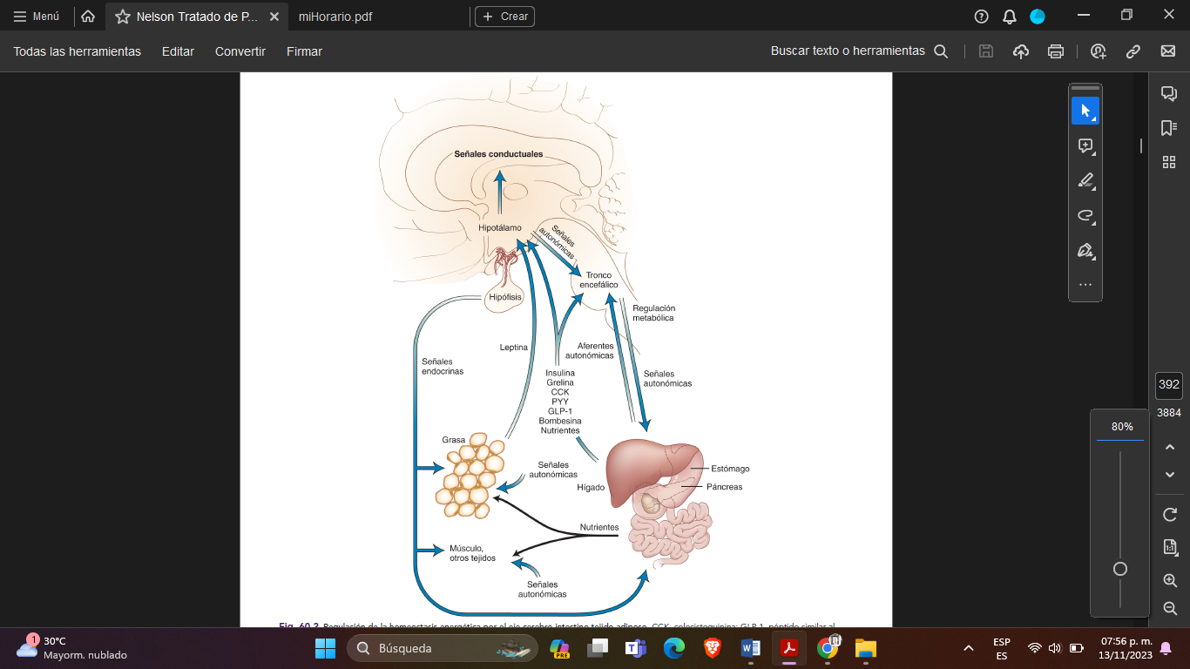**Fisiología endocrina y nerviosa:** El control de los «combustibles almacenados» y el control a corto plazo de la ingesta de alimentos (apetito y saciedad) se producen mediante ciclos de retroalimentación neuroendocrina que comunican el tejido adiposo, el aparato gastrointestinal (GI) y el sistema nervioso central (SNC). Las hormonas GI, como la colecistocinina, el péptido relacionado con el glucagón-1, el péptido YY y la retroalimentación nerviosa vagal promueven la saciedad. La grelina estimula el apetito. El tejido adiposo proporciona una retroalimentación sobre los niveles de depósito de energía al cerebro mediante la liberación hormonal de adiponectina y leptina. Estas hormonas actúan sobre el núcleo arciforme en el hipotálamo y sobre el núcleo del tracto solitario en el tronco del encéfalo y, a su vez, activan diferentes redes neuronales.

*COMORBILIDADES*

Las complicaciones de la obesidad pediátrica se producen durante la infancia y la adolescencia y persisten en la edad adulta. Un motivo importante para prevenir y tratar la obesidad pediátrica es el mayor riesgo de morbilidad y mortalidad en etapas posteriores de la vida. El Estudio de Crecimiento de Harvard encontró que los niños varones que tenían sobrepeso durante la adolescencia tenían el doble de posibilidades de morir por una enfermedad CV que aquellos que tenían un peso normal. La comorbilidad más inmediata incluye la diabetes tipo 2, la hipertensión, la hiperlipemia y la esteatosis hepática no alcohólica (EHNA). La resistencia a la insulina aumenta cuando se incrementa la adiposidad y afecta de forma independiente al metabolismo lipídico y a la salud CV. El síndrome metabólico (obesidad central, hipertensión, intolerancia a la glucosa e hiperlipemia) aumenta el riesgo de morbilidad y mortalidad CV. La EHNA se ha encontrado en el 34% de los pacientes tratados en clínicas pediátricas de obesidad.

*INDENTIFICACIÓN*

Los niños con sobrepeso y obesidad con frecuencia son identificados como parte de la asistencia médica habitual. El niño y la familia pueden no ser conscientes de que el primero tenga un aumento de la adiposidad. Pueden mostrarse descontentos con el médico por señalar el problema y responder con negación o aparente ausencia de preocupación.

*TRATAMIENTO QUIRURGICO*

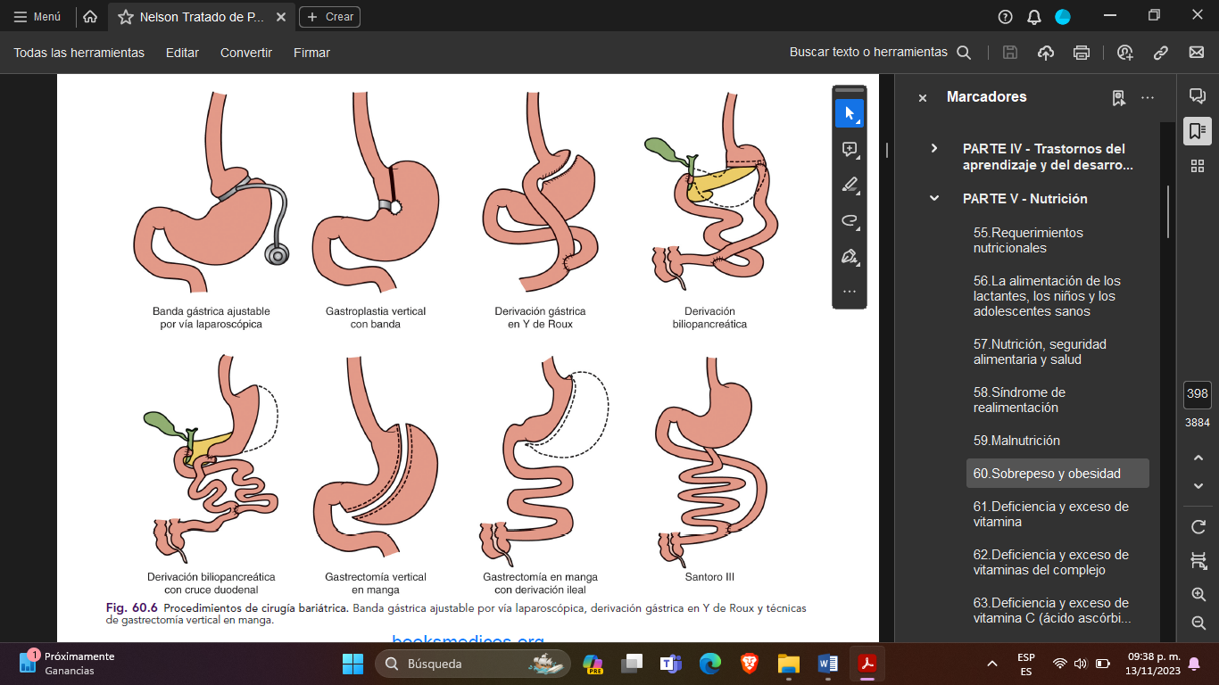

CONCLUSIÓN

El modo de crianza importa, y es más probable que los padres con mejores cualidades para la autoridad tengan hijos con un peso saludable que aquellos que son excesivamente autoritarios o permisivos. Es menos probable que las familias que realizan comidas programadas todos juntos de forma regular tengan hijos con sobrepeso u obesidad. Los pediatras pueden evaluar el estado nutricional de un niño y proporcionar consejos expertos sobre su crecimiento y desarrollo. Los pediatras también pueden promover la AF durante las visitas de revisión del niño sano. Los padres que invierten parte de su tiempo libre en realizar una AF promueven un peso saludable en sus hijos.

BIBLIOGRAFIA

* NELSON- Tratado de pedíatria, capitulo 60, sobrepeso y obesidad, Sheila Gahagan, pagina 345-358
* Obesidad en la niñez: La pandemia, (Obesity in the childhood: The pandemy) – Olivía eloisa Ortiz Ramires. Revista mexicana de pedíatria